УДК 621.7: 674.053
Кретинин О. В.
Адиков С. Г.
Нижегородский Государственный Технический Университет
Гордеев В. Ф.
Производственно-технологический центр «Промин»

ОПТИМИЗАЦИЯ ПАРАМЕТРОВ АКТИВАЦИИ РЕЗАНИЯ ПУТЕМ НАЛОЖЕНИЯ НА ИНСТРУМЕНТ ТАНГЕЦИАЛЬНЫХ УЛЬТРАЗВУКОВЫХ КОЛЕБАНИЙ
Принципиальной особенностью ультразвуковой механической обработки является то, что на обычную кинематическую схему процесса накладываются дополнительные колебания формообразующего инструмента. Существует бесконечное множество направлений колебаний режущей кромки. Однако как показали исследования ряда авторов /1, 2/, ультразвуковое резание металлов наиболее эффективно, когда направление колебаний совпадает с направлением вектора скорости резания и касательной составляющей силы резания (тангенциальные колебания). Сейчас ведутся работы по исследованию ультразвукового резания древесины. В частности производственно-технологический центр «Промин» занимается разработкой инновационного проекта – ультразвуковой лесопильной рамы.
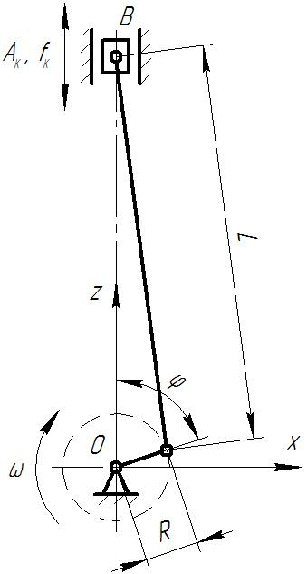
Рис. 1 – Расчетная схема механизма резания лесопильной рамы
В работе рассмотрены особенности кинематики пиления древесины в лесопильных рамах с наложением тангенциальных ультразвуковых колебаний /4/.
Рассмотрим наиболее простой случай центрального кривошипно-шатунного механизма с прямолинейным движением пильной рамки (рис. 1).
Пусть к пиле приложены тангенциальные ультразвуковые колебания частотой , Гц, амплитудой, м. В пиле распространяются стоячие упругие волны. Закон движения режущей кромки зуба определяется двумя составляющими: первая зависит от кинематики кривошипно-шатунного механизма, а вторая от параметров ультразвуковых колебаний. Без учета затухания для выбранной системы координат полная величина перемещения режущей кромки зуба , м, будет
= ,
где – перемещение, обусловленное кинематикой кривошипно-шатунного механизма, м;
– величина колебаний режущей кромки, м.
Причем
= ,
= ,
где – радиус кривошипа, м;
– длина шатуна, м;
– частота вращения кривошипа, Гц;
– длина волны, м;
– расстояние от точки приложения колебаний до режущей кромки зуба, м.
Необходимо отметить, что формула (2) справедлива для точки соединения шатуна с пильной рамкой (точка B на рисунке 1). Для определения перемещений режущей кромки первого зуба в формулу (2) необходимо добавить постоянную величину равную расстоянию от нее до точки соединения шатуна и пильной рамки. Для определения перемещений последующих зубьев необходимо в полученную формулу добавить величину кратную шагу пилы , мм. Однако принципиальной разницы не будет и при дифференцировании (при расчете скорости) эта постоянная исчезнет. Поэтому она опущена для упрощения формулы.
Анализ формул (1), (2) и (3) показывает, что в узлах стоячей волны процесс ультразвукового резания не отличается от обычного. Действительно для узла /3/:
= ( = 0, 1, 2,…),
= .
Поэтому наиболее эффективно при ультразвуковом резании применять пилы с переменным шагом. Зубья пил, режущие кромки которых находятся в узлах колебаний, необходимо удалить.
В пучностях стоячей волны наблюдаются лучшие условия с точки зрения ультразвукового резания /3/:
= ( = 0, 1, 2,…),
=
Истинная скорость резания также состоит из двух составляющих и для конкретного зуба пилы определяется по формуле
= = =
где – скорость резания, обусловленная кривошипно-шатунным механизмом, ;
– колебательная скорость режущей кромки, .
Причем
= ,
= .
Механизм ультразвукового резания реализуется при выполнении условия
< .
В качестве необходимо взять амплитудное значение колебательной скорости и тогда условие ультразвукового резания будет /1/
–1 < < 1.
В частности для зуба пилы находящегося в пучности стоячей волны это условие выглядит как
–1 < < 1.
При резании металлов эти условия играют не столь значительную роль, так как скорость резания здесь относительно невысока и редко превышает колебательную. При обработке древесины, когда скорость резания может достигать более 300 на возможность осуществления ультразвукового резания необходимо обращать особое внимание.
Анализ зависимостей (12) и (13) показывает, что для осуществления ультразвукового резания в течение всего рабочего хода необходимо либо уменьшать скорость резания, обусловленную кривошипно-шатунным механизмом (за счет уменьшения радиуса кривошипа и его частоты вращения или увеличения длины шатуна) либо увеличивать колебательную скорость (за счет увеличения амплитуды и частоты ультразвуковых колебаний). Второй способ видится более перспективным, но приводит к высоким требованиям к конструкции ультразвукового излучателя и волновода.
Для пилорамы проектируемой ПТЦ «Промин» = 0,05 м, = 0,37, = 8,3 Гц, = м, = 18000 Гц. Графики, построенные по зависимости (12) для зуба находящегося в пучности колебаний (кривая 1) и для зуба находящегося на расстоянии (кривая с 2) за период оборота, показаны на рис. 2.
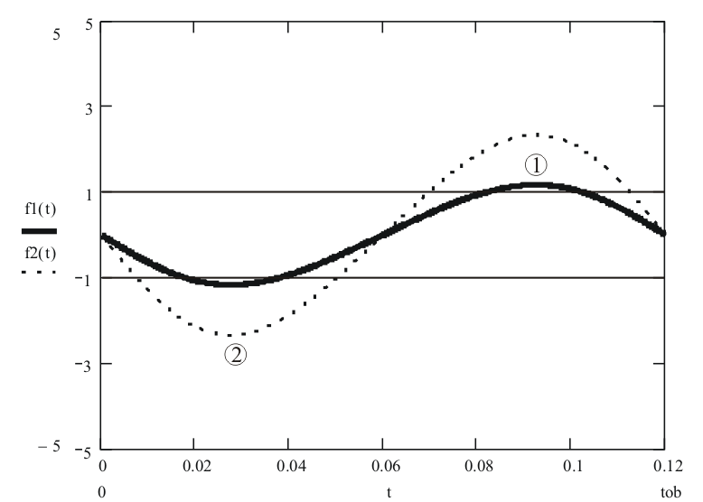
Рис. 2 – Графики характеризующие процесс ультразвукового резания
Необходимо отметить, что возможен случай, когда зубья пилы, находящиеся в промежутке между пучностью и узлом стоячей волны (кривая 2), часть рабочего хода работают в обычном режиме (в этом случае режущая кромка не отходит от обрабатываемого материала). Этого можно избежать, размещая зубья на пиле как можно ближе к пучностям волны. Кроме того, в крайних мертвых точках движения пильной рамки, когда условия пиления наихудшие (скорость резания здесь стремится к нулю , а подача бревна все равно осуществляется) резание с ультразвуковыми колебаниями осуществляется практически всеми зубьями, что приводит к интенсификации процесса пиления. В этом заключается преимущество возвратно-поступательного пиления древесины с наложением ультразвуковых колебаний: так как скорость меняется в диапазоне от 0 до максимума, всегда найдутся точки, в которых влияние колебаний наиболее эффективно (верхняя и нижняя мертвые точки, которые являются наиболее проблемными с точки зрения осуществления резания).
Мгновенная подача на зуб , мм, в случае подачи бревна с постоянной скоростью определяется по формуле
= .
Из-за малости амплитуды колебаний, даже если два соседних зуба будут колебаться в противофазе (для первого зуба = , а для второго зуба = ) особого влияния на величину подачи на зуб ультразвуковые колебания не окажут.
В заключении хотелось бы отметить, что ультразвуковое резание древесины нуждается в комплексном изучении. Данная работа является первым шагом в таком исследовании.

СПИСОК ИСПОЛЬЗОВАННОЙ ЛИТЕРАТУРЫ
- Кумабе Д. Вибрационное резание. – М.: Машиностроение, 1985. – 378 с.: ил.
- Применение ультразвука и взрыва пи обработке и сборке / М. Ф. Вологдин, В. В. Калашников, М. С. Нерубай, Б. Л. Штриков. – М.: Машиностроение, 2002. – 264 с.: ил.
- Трофимова И. Т. Курс физики. – М.: Высш. шк., 1990. – 478 с.: ил.
- Пат. 2113347 Россия, МКИ B 27 B 1/00, 3/00, 19/00, 23/00. Способ распиловки древесины лезвийным инструментом и устройство для его осуществления. / В. Ф. Гордеев и др. – № 97105166/ 13; Заявл. 02.04.97; Опубл. 20.06.98, Бюл. № 2.

